Задания для обучающихся начальной школы

Тема занятия: «Развитие личностной сферы»

- Задание на формирование элементарных форм самосознания
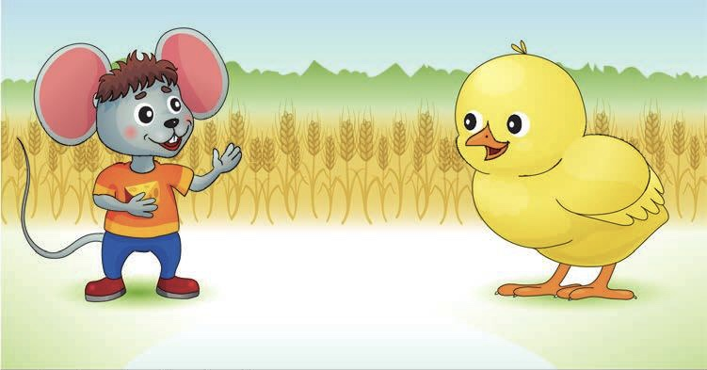
(имя, фамилия, мальчик-девочка, где живу, с кем живу и т.д.).

Однажды Мышонок встретил на прогулке цыплёнка.
- Привет! Как тебя зовут, где твоя мама? - спросил мышонок у цыплёнка.
- Я не знаю, - ответил цыплёнок. - Я сам по себе из яйца вылупился.
- Все равно! У тебя есть семья! - сказал мышонок. - У всех есть семья! Вот у меня папа мышь и мама мышка, а ещё сестренки и братишки, дедушки и бабушки.
Мышонок отвёл цыплёнка в деревню, где и оказался его дом. Мама курица радостно встретила их, и обняла цыплёнка, которого, как оказалось, зовут Цыпа.

Обсудите с ребенком сказку и задайте несколько вопросов:
1.Как тебя зовут: назови свою фамилию, имя, отчество?
2.Где ты живёшь: назови город, страну?
3.Как зовут твоих родственников, с кем ты живёшь?
4.Что любят делать твои родные? Чем увлекаются?
5. Твое любимое занятие?

- Задание на формирование навыков самообслуживания.

Не забывай мыть руки с мылом несколько раз в день. Когда моешь руки, делай это правильно. Посмотри на картинки и покажи, как нужно правильно мыть руки.
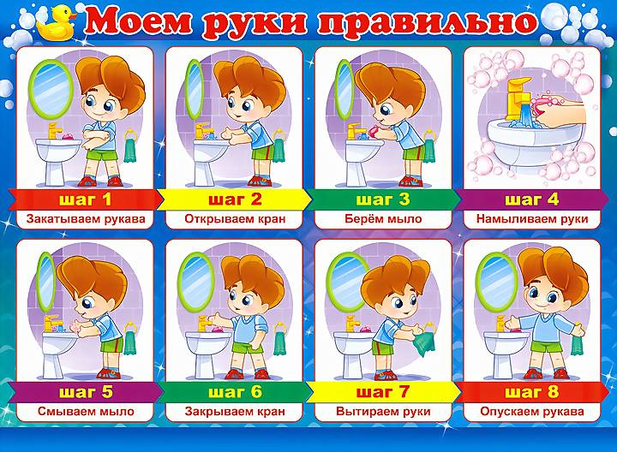
Игра «Одеваемся»
Познакомьте ребенка с разными видами застежек и способами застегивания.
Оборудование: одежда на застежках (молния, пуговицы, липучки, кнопки, крючки).
Ход игры: предложите ребенку самостоятельно застегнуть или завязать одежду с разными застежками. Вместе с ребенком рассмотрите каждый предмет одежды, обращайте внимание на застежки и демонстрируйте способы застегивания.
Игра «Предметы гигиены»
С помощью этой игры можно проверить знания детей о предметах гигиены и их назначении. Задайте ребенку вопрос, например: «Что нам нужно для того, чтобы умыться утром?» Ребенок должен назвать предметы гигиены, которые используются утром (щетка, зубная паста, мыло, полотенце). «Что нам нужно, чтобы причесаться (помыться, подстричь ногти на руках)?» и т. д.

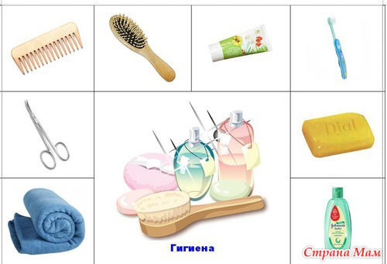

- Задание на формирование понятий о личном пространстве.

- У нас у всех есть глаза, уши, нос, рот, зубы, руки, ноги и т. д. (перечислите с ребенком все части тела). Наше тело нам надо уважать, ухаживать за ним, не обижать. Например: принимать душ, расчесываться, стричь ногти, одевать чистую одежду и т.д.

- У нас у всех есть наши «личные» вещи. За нашими личными вещами мы тоже должны ухаживать, уважать их и не обижать. Например: складывать аккуратно свою одежду, беречь свои книги, убирать свои игрушки и т.д.

- И самое главное правило! Мы должны уважать, не портить, не ломать, не брать без разрешения вещи другого человека (папы, мамы, сестры, брата и т.д.). Если нам очень хочется взять чужую вещь, обязательно надо спросить у ее хозяина. Если хозяина вещи нет рядом, то вещь брать нельзя!

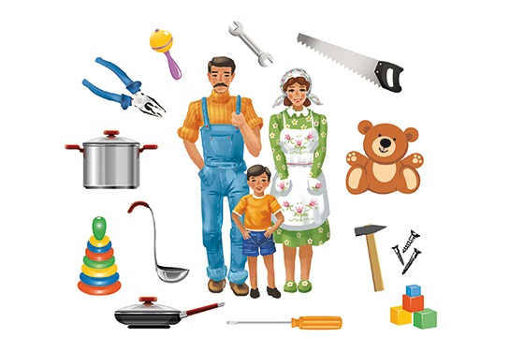
Рассмотрите картинку и найдите, где чья вещь.

- Задание на формирование самостоятельности.
Если ребенок затрудняется сам принимать решения, предлагайте ему делать выбор между двумя вариантами:
- предложите ребенку игру на выбор;
- роль в игре;
- выбрать одну книгу из двух предложенных;
- посмотреть одну сказку из двух предложенных и т.д.

Игра «Ладонь на ладонь»
Эта игра на развитие умения согласовывать «действия с партнером». В игре участвует пара: взрослый-ребенок. Предварительно, в комнате установите разные препятствия из стульев, игрушек и т.д. Взрослый и ребенок прижимают ладошки друг к другу и таким образом двигаются по комнате, где нужно преодолеть препятствия. Пофантазируйте: необходимо перепрыгнуть ущелье, пройти по мостику над пропастью и т.д.
Игра «Найди предмет по описанию»
Игра на развитие инициативы и самостоятельности. Ребенку необходимо будет найти предмет по описанию, которое даст взрослый. Выберете любой предмет в комнате, который стоит на видном для ребенка месте, и дайте инструкцию: «Я тебе сейчас опишу предмет, который есть в этой комнате, а тебе нужно будет этот предмет найти». Используйте в описание предмета его качества и свойства. Если ребенок не может найти предмет, то используйте пространственный ориентир, например: этот предмет стоит в левом шкафу, на нижней полке в правом углу и т.д.

Педагоги-психологи: Суворова Мария Александровна,
Таранова Ирина Владимировна,
Самсонова Оксана Вячеславовна.

Тема занятия: «Формирование временных представлений
(Дни недели)»
Для доступа к заданиям
с мобильного устройства
отсканируйте QR-код

- Изучение материала.

- Ознакомьтесь с обучающим видео "Дни недели", открыв ссылку.
- Заучите последовательность дней недели:
- Понедельник
- Вторник
- Среда
- Четверг
- Пятница
- Суббота
- Воскресенье

- Практика (практические задания для закрепления).

- Упражнение "Последовательность". Сложность: лёгкая.
Необходимо разложить дни недели в правильном порядке. Раскладывать карточки нужно слева-направо. Откройте задание, перейдя по ссылке.
- Упражнение-тест "Дни недели". Сложность: сложная.
- Прослушай запись
- Порядок дней
- Понятие "дни недели"
- Сколько дней
Для перехода к тестированию нажмите здесь.

- Релакс-пауза.

- Не забудьте размяться! Выполни физкультминутку.
Для начала нажмите здесь.

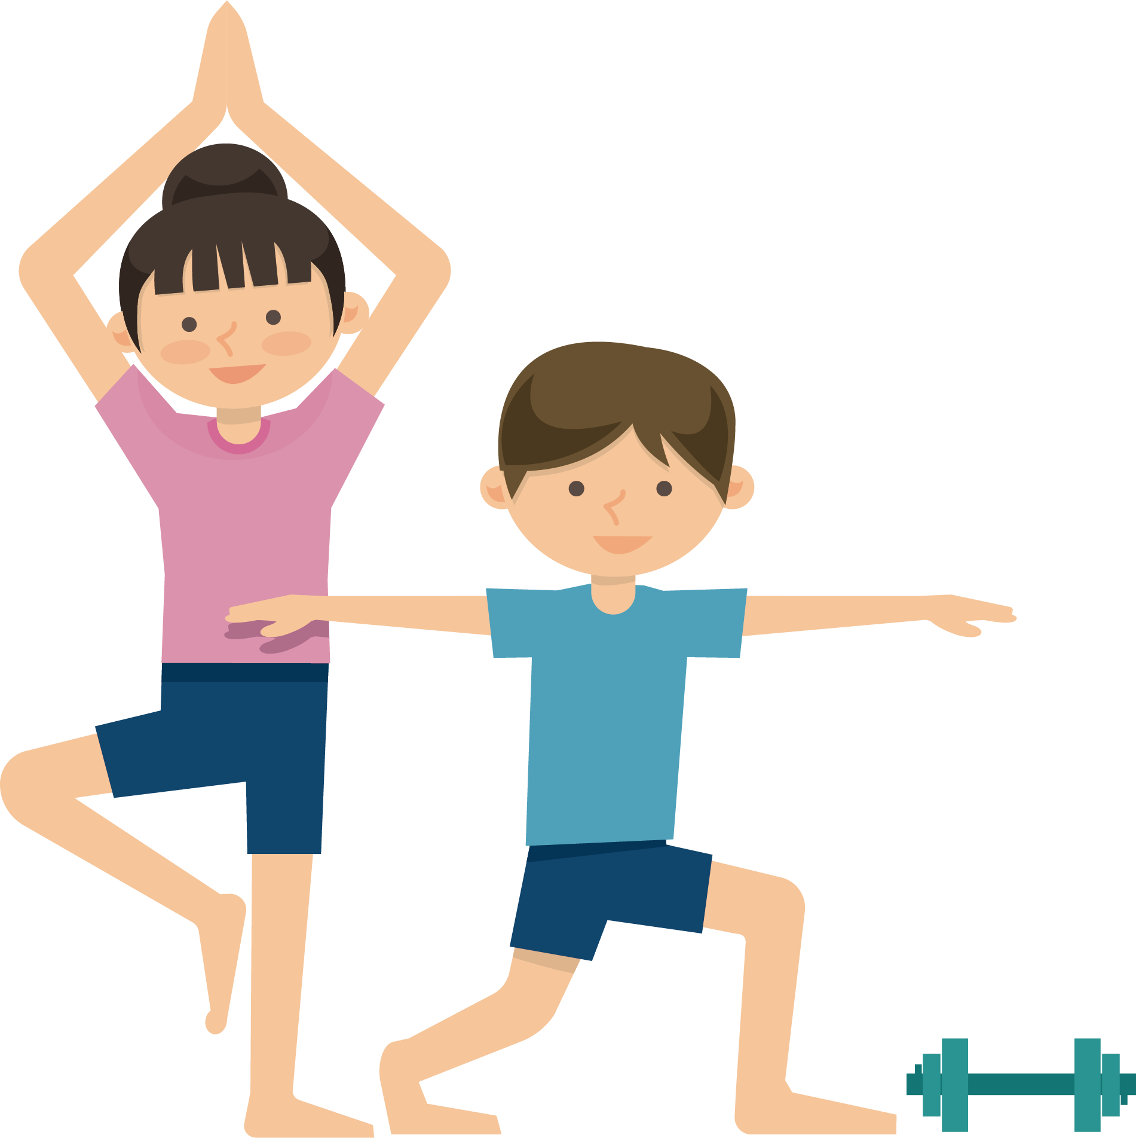

- Рассмотрите стереограмму для отдыха глаз.
(при просмотре идёт тренировка глазных мышц, которая укрепляет и продлевает остроту зрения, в некоторых случаях и сохраняет на всю жизнь).

Чтобы перейти к просмотру, откройте ссылку.

Подсказка 1: если не получается увидеть картинку, постарайтесь максимально расслабиться, возможно мышцы глаз сильно перенапряжены и нужно более длительное время для их расслабления. Как только тонус мышц глаз станет меньше, вы увидите спрятанную в стереограмме картинку.

Подсказка 2: изображение на картинке относится к растениям.

Учитель-дефектолог: Соломаха Любовь Владимировна.

Тема занятия: «Звук и буква О»
Давай вспомним буквы, которые мы проходили.
Найди картинку на слова, которые начинаются с букв: «А», «У», «М».
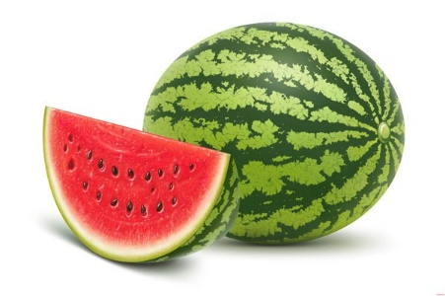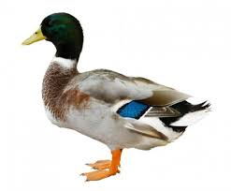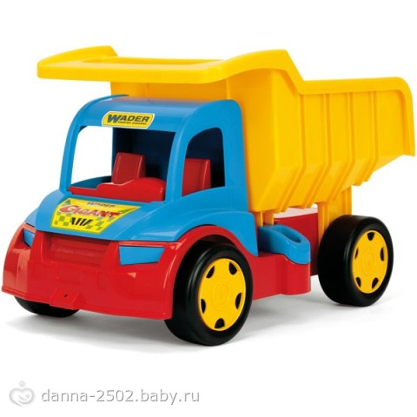

- Сегодня мы познакомимся с новой буквой «О».
- Посмотри видео по ссылке.
- Давай произнесем звук [О], как делал это мишка (губы вытянуты вперед и округлены).

О-Ослик | О-овощи | О-обезьяна

- Покажи букву «О» на рисунке.

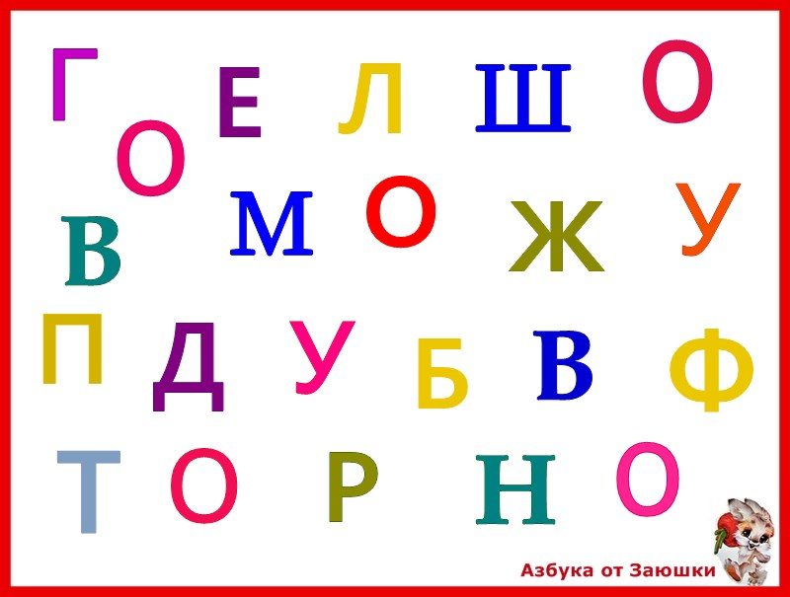

- Найди слова на букву «О».
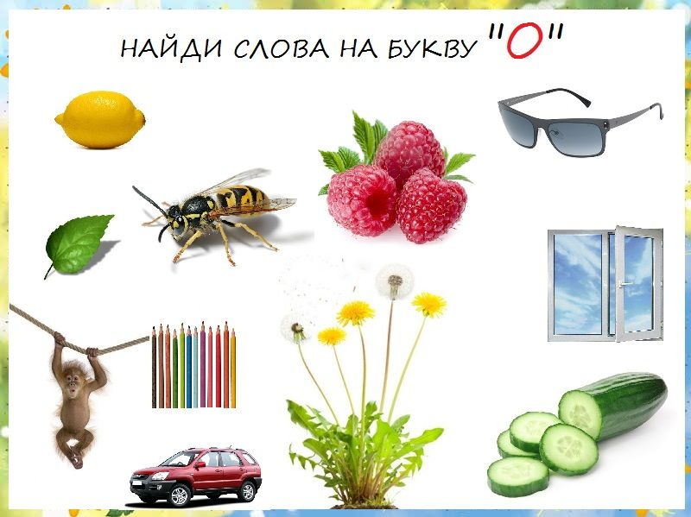

- Теперь давай прочитаем:
- «Ау»
- «А-а-а»
- «Мууу»
- «О-о-о»

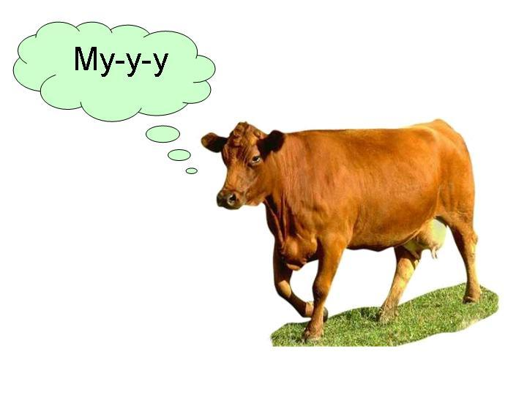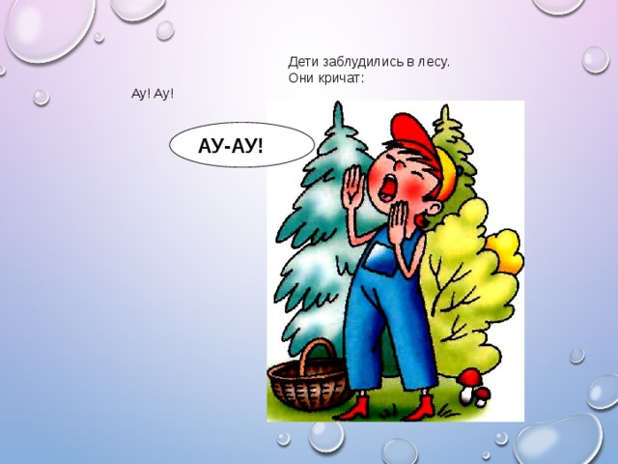

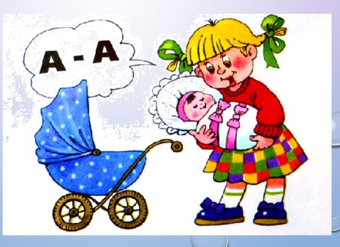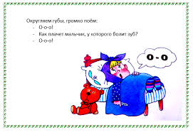

Учитель-логопед: Евстафьева Ольга Игоревна.

Задания для обучающихся старшей школы.

Тема занятия: «Формирование представлений о величине
(Меры длины: метр)»

Для доступа к заданиям
с мобильного устройства
отсканируйте QR-код

- Изучение материала.

Вам уже знакомы единицы длины: сантиметр, дециметр, метр, километр.

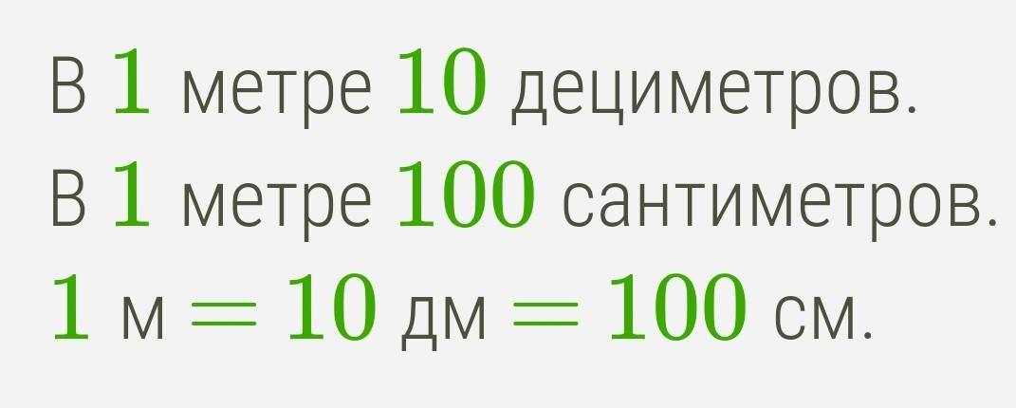

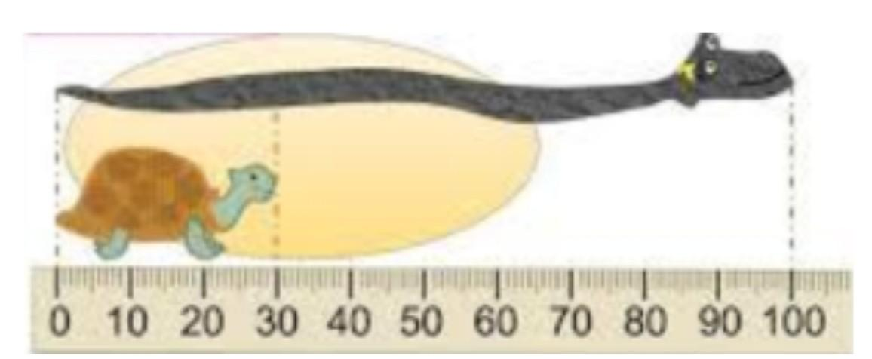

Пример:
Длина черепахи равна 30 см, или 3 дм.
Длина ужа равна 100 см, или 10 дм.

Для измерения более крупных предметов используют единицу длины-метр. Короткая запись-м.
Пример: измерение роста человека.

- Практические задания.

- “Переведи в метры”
сложность: легкое

- “Переведи в дециметры”
сложность: легкое

- “Запиши в метрах и дециметрах”
сложность: среднее

- Релакс – пауза.

- Не забудь размяться! Выполни физкультминутку.
Для начала воспроизведения видео нажми здесь.
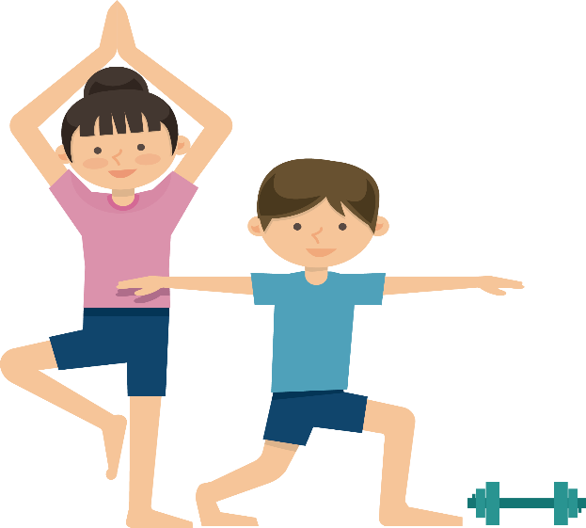

Учитель-дефектолог: Соломаха Любовь Владимировна.

